Программа все краски Индии
09 дней/8 ночей * Стоимость на человека в USD $
Стоимость от кол-ва человек в туре | 05 Star Hotels | 04 Star Hotels | 03 Star Hotels
01 | $ 1740 | $ 1575 | $ 1400
02 чел | $ 900 | $ 810 | $ 720
03 - 04 чел | $ 835 | $ 740 | $ 655
05 – 07 чел | $ 715 | $ 620 | $ 550
Доплата за одноместное размещение | $ 420 | $ 315 | $ 230
Билеты в музеи (НЕТТО) | $ 75 | $ 75 | $ 75
Доплата за экстрабэд | $ 380 | $ 300 | $ 240
Доплата за доп.ночь в Дели/ цена за номер | $ 205 | $ 165 | $ 100
Допалата за перелет  Khajuraho – Varanasi – Delhi (НЕТТО) | US$ от 275 на человека (точный тариф будет известен при бронировании)
Доплата за русскоговорящего гида в Каджурахо и Варанаси (НЕТТО) | US$ 430 per guide
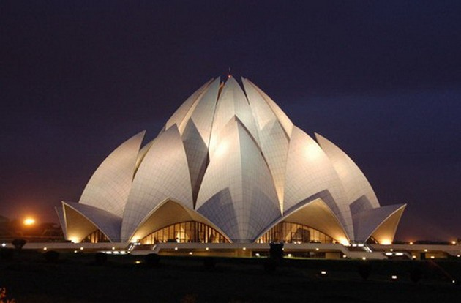
В стоимость включено:
- проживание в отеле выбранной категории (8 ночей) при двухместном размещении - питание - завтраки - экскурсионная программа - все трансферы по маршруту Классическая Индия - медицинское страхование на весь период - встречи/проводы - услуги русскоговорящих гидов по маршруту тура (только в секторе Дели – Агра – Джайпур) - подъем на слонах в Форте Амбер - ж/д билет Агра – Джанси (купе с кондиционером) - прогулка на лодке по Гангу в Варанаси
Дополнительно оплачивается:
- авиаперелет регулярным рейсом а/к «Аэрофлот» Москва – Дели – Москва (от 16000 рублей) - короткая остановка в отеле в Дели перед вылетом (по желанию) - вход в музеи – 75 долларов на человека - индийская виза – 75 долларов - внутренний перелет Каджурахо - Варанаси - Дели
День 01 Вылет из Москвы в Индию. Прилет в Дели. Трансфер в отель. Размещение в отеле.
День 02 Дели Завтрак. Выезд на экскурсию по Дели.
Дели - столица современной Индии. Много династий и правителей процветали на его королевской земле за прошедшие 3000 лет. Наследие их все еще живет во многих памятниках, от мавзолея Королей Лоди 13-ого века до зданий Британской Империи, как Здание парламента или Президентский дворец. В программу включен осмотр самой большой мечети в Индии Джама Масжид, Радж Гхат – место, где был кремирован Махатма Ганди. В новом Дели осмотр ворот Индии, Президентского Дворца, здания правительства, Лакшми Нарьян, современной индийской церкви, грабницы Хумаюна и Кутуб Минара.
День 03 Дели-Джайпур.
День 04 Джайпур.
Завтрак. Утром – экскурсия в Амбер Форт (11 км от Джайпура). Амбер Форт - оригинальный Дворец был построен раджой Ман Сингхом и позже перестроен Савадж Джай Сингхом. Один из прекраснейших образцов раджпутской архитектуры, он был древней столицей правителей Раджастана. Во второй половине дня – экскурсия по городу с посещением уникальной обсерватории Джантар Мантар, величественного сооружения, построенного раджой Джай Сингхом в 1728 года, Городского Дворца, в музеях которого можно увидеть прекрасные коллекции могольского костюма, оружия и миниатюрной живописи.
День 05 Джайпур--Агра.
Завтрак в отеле. Переезд в Агру. По пути – посещение Фатехпур-Сикри. Фатехпур-Сикри - город, построенный в пустынном месте из красного песчаника Императором Акбаром, всего лишь отблеск величественного прошлого. Очень недолго он был столицей Великих Моголов, после чего жители покинули его из-за нехватки воды. Прибытие в Агру и размещение в отеле.
День 06 Агра
Посещение Тадж Махала, построенного императором Шах Джаханом в память своей жены Мумтаз Махал. Далее поездка в Агра Форт, построенный как армейская крепость в 1565г. Императором Акбаром. Во второй половине дня экскурсия к гробнице Итмад-уд-Даула, построенной в честь отца владыки Нур Джахана и посещение гробницы императора Акбара в Сикандре. Ночь в отеле Агры
День 07 Агра – Каджурахо
Утром трансфер на ж/д вокзал к поезду в Джанси. По прибытию – трансфер в Каджурахо. По пути посещение Орчхи. В Орчхе царит средневековая атмосфера. Река Бетва мирно протекает мимо дворцов и храмов 16 века, построенных их правителем Бунделой, и кажутся застывшими во времени, посещение Форта Орчхи, Джахангир Махала, Радж Махала и храма Рам Раджа. Вечером прибытие в Каджурахо, размещение в отеле.
День 08 Каджурахо – Варанаси
После завтрака обзорная экскурсия по городу. Кхаджурахо, известен своими храмами, отнесенными ЮНЕСКО к культурно-историческим памятникам мирового значения. Храмы были построены в период с 950 по 1050гг. н.э. могущественными правителями династии Чанделы. Храмы знамениты великолепной резьбой, изображающей сцены из известного трактата любви “Камасутра”. Сохранилось только 22 храма из 85 построенных. Следуя неизменной тысячелетней традиции, в храме Матангешвара до сих пор совершаются богослужения.
Чаще всего о. Кхаджурахо говорят как об одном из немногих сохранившихся на Земле мест, где широко представлена старинная религиозная эротическая скульптура. Ведь не зря же здешние храмы называют "энциклопедией индийского искусства любви". Действительно, тема сладострастия проходит лейтмотивом во многих скульптурных композициях храмовых барельефов.
После экскурсионной программы трансферв аэропорт, перелет Каджурахо – Варанаси - древнейший и святейший индуистский город, известный своими обрядами и ритуалами. По прибытии встреча и трансфер в отель. По пути вы посетите удивительное место – Сарнат: (12 км от Варанаси), где Лорд Будда произнёс свою первую после просветления проповедь и пустил в ход Колесо Закона. Именно здесь он провозгласил четыре благородные истины и восьмеричный путь. Будда наставлял последователей избегать крайностей, как в аскетизме, так и в наслаждении. Остатки монастырей, датирующихся третьим столетием до нашей эры - первым веком нашей эры, говорят о процветающем когда-то монашеском сообществе. Ночь в отеле в Варанаси.

День 09 Варанаси – Дели
Ранним утром вам будет предложено прокатиться на традиционной индийской лодке по священной реке Ганг. Далее, после завтрака трансфер в аэропорт к рейсу в Дели.
По прилету в Дели представитель принимающей стороны сопроводит вас в международный терминал к рейсу в Москву (по желанию возможно добронировать дополнительную ночь)

